

МУНИЦИПАЛЬНОЕ ОБРАЗОВАНИЕ «МУНИЦИПАЛЬНЫЙ РАЙОН «ЗАПОЛЯРНЫЙ РАЙОН»
КОНТРОЛЬНО-СЧЕТНАЯ ПАЛАТА
166700 п.Искателей, Ненецкий автономный округ, ул.Губкина, д.10, тел. (81853) 4-81-44, факс. (81853) 4-79-64, e-mail: ksp-zr@mail.ru

12 декабря 2019 года

ЗАКЛЮЧЕНИЕ
на проект решения Совета депутатов муниципального образования «Тельвисочный сельсовет» Ненецкого автономного округа
«О местном бюджете на 2020 год»

- Общие положения

Настоящее заключение на проект решения Совета депутатов муниципального образования «Тельвисочный сельсовет» Ненецкого автономного округа «О местном бюджете на 2020 год» (далее – проект решения) подготовлено в соответствии с требованиями Бюджетного кодекса Российской Федерации (далее – БК РФ) и Соглашением о передаче Контрольно-счетной палате Заполярного района полномочий контрольно-счетного органа муниципального образования «Тельвисочный сельсовет» Ненецкого автономного округа по осуществлению внешнего муниципального финансового контроля от 14.12.2011.
Согласно подпункта 1 пункта 4.2. раздела 4 Положения о бюджетном процессе в муниципальном образовании «Тельвисочный сельсовет» Ненецкого автономного округа, утвержденного решением Совета депутатов МО «Тельвисочный сельсовет» НАО от 30.12.2013 № 4, (далее – Положение о бюджетном процессе) администрация муниципального образования вносит на рассмотрение представительного органа проект решения о местном бюджете не позднее 15 ноября текущего года. Проект решения о местном бюджете на 2020 год внесен на рассмотрение Совета депутатов 15.11.2019 (исходящий № 1878). Срок не нарушен.
Согласно подпункта 1 пункта 4.4. раздела 4 Положения о бюджетном процессе проект решения о местном бюджете направляется в Контрольно-счетную палату в течение 2 дней со дня внесения на рассмотрение в Совет депутатов.
Проект решения представлен в Контрольно-счетную палату Заполярного района в электронном виде 19.11.2019 (входящий № 516).
В соответствии с подпунктом 4 пункта 3.1. раздела 3 Положения о бюджетном процессе, проект местного бюджета разработан сроком на один 2020 финансовый год.
Согласно пункту 4 статьи 169 БК РФ в случае, если проект местного бюджета составляется и утверждается на очередной финансовый год, местная администрация муниципального образования разрабатывает и утверждает среднесрочный финансовый план муниципального образования. С проектом решения представлен среднесрочный финансовый план муниципального образования «Тельвисочный сельсовет» Ненецкого автономного округа на 2020-2022 годы, утвержденный Постановлением Администрации МО «Тельвисочный сельсовет» НАО от 13.11.2019 № 133.
В соответствии с частью 2 статьи 172 БК РФ составление проектов бюджетов основывается, в том числе, на основных направлениях бюджетной и налоговой политики муниципальных образований. С проектом решения представлены «Основные направления бюджетной и налоговой политики муниципального образования «Тельвисочный сельсовет» Ненецкого автономного округа на 2020 год», утвержденные Постановлением Администрации МО «Тельвисочный сельсовет» НАО от 13.11.2019 № 132.
В соответствии с частью 3 статьи 173 БК РФ прогноз социально-экономического развития одобряется местной администрацией. С проектом решения представлено Постановление Администрации МО «Тельвисочный сельсовет» НАО «Об одобрении прогноза социально-экономического развития муниципального образования «Тельвисочный сельсовет» Ненецкого автономного округа на 2020-2022 годы» от 13.11.2019 № 134.
В соответствии с пунктом 34 статьи 3 Федерального закона от 28.06.2014 № 172-ФЗ «О стратегическом планировании в Российской Федерации» прогноз социально-экономического развития муниципального образования – это документ стратегического планирования, содержащий систему научно обоснованных представлений о направлениях и об ожидаемых результатах социально-экономического развития муниципального образования на среднесрочный или долгосрочный период.
Согласно статье 37 БК РФ принцип достоверности бюджета означает надежность показателей прогноза социально-экономического развития соответствующей территории и реалистичность расчета доходов и расходов бюджета.
Согласно статье 169 БК РФ проект бюджета составляется на основе прогноза социально-экономического развития в целях финансового обеспечения расходных обязательств. Из смысла вышеизложенных статей БК РФ следует, что показатели прогноза социально-экономического развития и проекта бюджета должны быть взаимоувязаны.
Основная масса показателей представленного прогноза не может служить основой для составления проекта бюджета, так как не используется при прогнозировании доходов и расходов бюджета.
Проект решения и представленные одновременно с ним материалы в целом соответствуют требованиям БК РФ и Положения о бюджетном процессе.
Согласно статье 160.1 БК РФ к бюджетным полномочиям главного администратора доходов относится утверждение методики прогнозирования поступлений доходов в бюджет в соответствии с общими требованиями к такой методике, установленными Правительством Российской Федерации.
Методика прогнозирования поступлений доходов в местный бюджет, администратором которых является Администрация муниципального образования «Тельвисочный сельсовет» Ненецкого автономного округа, утверждена распоряжением администрации МО «Тельвисочный сельсовет» НАО от 28.11.2019 № 152.
Данная методика в целом соответствует требованиям, утвержденным постановлением Правительства Российской Федерации от 23.06.2016 № 574 «Об общих требованиях к методике прогнозирования поступления доходов в бюджеты бюджетной системы Российской Федерации».

- Общая характеристика местного бюджета на 2020 год

В соответствии с пунктом 1 статьи 184.1. БК РФ в проекте решения о местном бюджете на 2020 год содержатся основные характеристики бюджета:
  - общий объем доходов местного бюджета в сумме 48 192,8 тыс. руб.;
  - общий объем расходов местного бюджета в сумме 48 192,8 тыс. руб.;
- дефицит (профицит) местного бюджета не планируется.

Принцип сбалансированности в соответствии со статьей 33 БК РФ соблюден.
На рисунке 1 представлены основные характеристики местного бюджета на 2020 год в сравнении с показателями уточненного плана на 2019 год по состоянию на 01.11.2019 года.
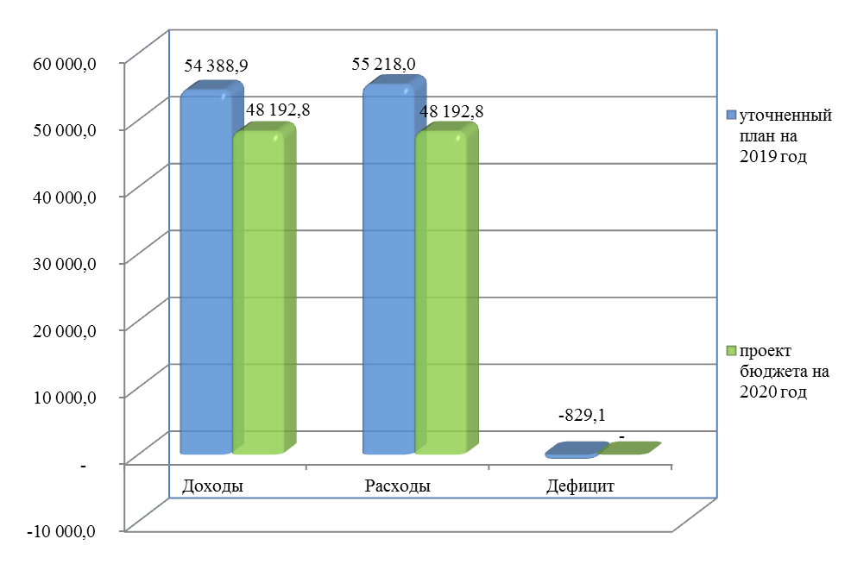
Рис. 1. Основные характеристики местного бюджета (тыс. руб.).
Проектом бюджета утверждены показатели, предусмотренные подпунктом 2 пункта 4.1. раздела 4 Положения о бюджетном процессе.
Проектом бюджета на 2020 год муниципальные заимствования не предусматриваются.
Резервный фонд Администрации МО «Тельвисочный сельсовет» НАО на финансовое обеспечение непредвиденных расходов утверждается в сумме 54,0 тыс. руб. Размер резервного фонда соответствует ограничениям, установленным статьей 81 БК РФ (не превышает 3 процента утвержденного решением общего объема расходов).
Общий объем бюджетных ассигнований на исполнение публичных нормативных обязательств на 2020 год утверждается в сумме 3 793,3 тыс. руб.
Объем бюджетных ассигнований муниципального дорожного фонда утвержден в сумме 472,9 тыс. руб., что соответствует прогнозируемому объему доходов от акцизов по подакцизным товарам (продукции), производимым на территории Российской Федерации.
Объем межбюджетных трансфертов, предоставляемых в 2020 году из местного бюджета бюджету муниципального района «Заполярный район», утверждается в сумме 483,4 тыс. руб.
Верхний предел муниципального внутреннего долга по состоянию на 1 января 2020 года устанавливается в сумме 0,0 тыс. руб., в том числе верхний предел долга по муниципальным гарантиям устанавливается в сумме 0,0 тыс. руб.
Анализ доходной и расходной частей местного бюджета приведен в соответствующих разделах настоящего заключения.

В ходе анализа текстовой части проекта решения и приложений к проекту решения установлено следующее.
- Пунктом 9 проекта решения установлено, что суммы пеней (штрафов, неустойки) за нарушение сроков исполнения обязательств, предусмотренных муниципальными контрактами на поставку товаров (выполнение работ, оказание услуг) для муниципальных нужд по бюджетной деятельности получателей средств местного бюджета, подлежат перечислению в доход местного бюджета по коду бюджетной классификации 660 1 16 90050 10 0000 140 «Прочие поступления от денежных взысканий (штрафов) и иных сумм в возмещение ущерба, зачисляемые в бюджеты сельских поселений».
В связи с тем, что начиная с бюджетов бюджетной системы Российской Федерации на 2020 год (на 2020 год и на плановый период 2021 и 2022 годов) применяется новый Порядок формирования и применения кодов бюджетной классификации Российской Федерации, их структура и принципы назначения, утвержденный приказом Минфина России от 06.06.2019 № 85н (далее – Порядок № 85н), указанный выше код бюджетной классификации подлежит изменению на 660 1 16 07010 10 0000 140 «Штрафы, неустойки, пени, уплаченные в случае просрочки исполнения поставщиком (подрядчиком, исполнителем) обязательств, предусмотренных муниципальным контрактом, заключенным муниципальным органом, казенным учреждением сельского поселения».
- В Приложении № 1 «Перечень главных администраторов доходов местного бюджета» в таблице № 2 наименование кода БК 1 16 10061 10 0000 140 следует привести в соответствие наименованию, установленному Порядком № 85н.
- В Приложении № 5 «Распределение бюджетных ассигнований по разделам, подразделам, целевым статьям (муниципальным программам и непрограммным направлениям деятельности) и группам видов расходов бюджетов в ведомственной структуре расходов на 2020 год»:
- итоговый показатель по строке с кодом БК 660 05 02 32.0.00.00000 «6 292,7» не соответствует сумме подитоговых строк «6 107,6» (217,4+5890,2);
- по подразделу 05 02 следует отразить строку
Иные межбюджетные трансферты в рамках Муниципальной программы «Развитие коммунальной инфраструктуры муниципального района «Заполярный район» на 2020-2030 годы» | 660 | 05 | 02 | 36.0.00.89260 |  | 185,1
- В Приложении № 6 «Распределение бюджетных ассигнований на реализацию муниципальных программ муниципального образования «Тельвисочный сельсовет» НАО на 2020 год»:
- следует отразить строку
Общегосударственные вопросы | 660 | 01
- по строке с кодом БК 660 04 12 40.0.00.93010 200 наименование кода вида расходов 200 «Социальное обеспечение и иные выплаты населению» не соответствует наименованию, установленному Порядком № 85н.

- Доходы местного бюджета

Общий объем доходов местного бюджета на 2020 год запланирован в сумме 48 192,8 тыс. руб., в том числе налоговые и неналоговые доходы составят 3 062,2 тыс. руб., безвозмездные поступления – 45 130,6 тыс. руб. По сравнению с показателями уточненного плана на 2019 год планируется уменьшение на 6 196,1 тыс. руб. или на 11,4%, По сравнению с показателями ожидаемого исполнения бюджета за 2019 год планируемый объем доходов местного бюджета на 2020 год увеличится на 679,4 тыс. руб. или на 1,4%.
Расчеты по прогнозируемым суммам налоговых и неналоговых доходов приведены в пояснительной записке и в приложениях к пояснительной записке.
Сравнительная таблица по доходам местного бюджета представлена в Приложении № 1 к настоящему заключению.
На рисунке 2 представлена структура доходов местного бюджета на 2020 год в сравнении с уточненными плановыми показателями на 2019 год, по состоянию на 01.11.2019 года.
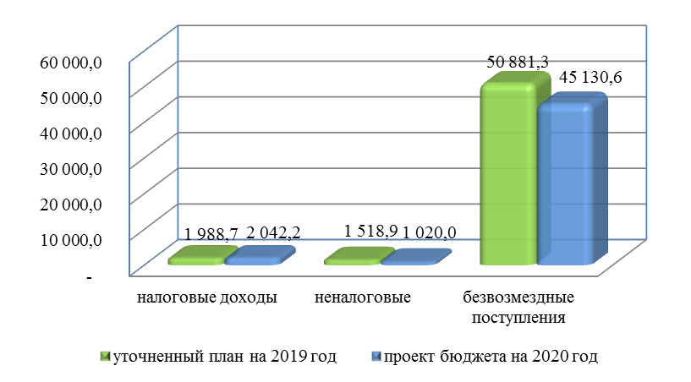
Рис. 2. Структура доходов местного бюджета (тыс. руб.).

- Налоговые доходы местного бюджета
Сумма налоговых доходов в 2020 году составит 2 042,2 тыс. руб., что на 2,7% больше показателей уточненного плана на 2019 год и на 3,7% меньше ожидаемого исполнения за 2019 год. Удельный вес налоговых доходов в общей сумме налоговых и неналоговых доходов составит 66,7%.
Основным источником налоговых поступлений местного бюджета является налог на доходы физических лиц (далее – НДФЛ). В соответствии с проектом бюджета его сумма в 2020 году составит 872,9 тыс. руб. или 42,7% от суммы налоговых доходов и 28,5% от суммы налоговых и неналоговых доходов.
По сравнению с показателями уточненного плана на 2019 год увеличение суммы НДФЛ составит 4,5% или 37,2 тыс. руб., по сравнению с ожидаемым исполнением за 2019 год увеличение суммы НДФЛ составит 3,8% или 32,0 тыс. руб.
Согласно пояснительной записке и представленному расчету плановая сумма НДФЛ исчислена как среднее арифметическое значение фактического поступления за два предыдущих года (2017 и 2018) и ожидаемой оценки поступлений за 2019 год, с применением коэффициента дефлятора.
Согласно расчету Управления финансов Администрации муниципального района «Заполярный район» поступление налога на доходы физических лиц в доходную часть местного бюджета в 2020 году составит 874,6 тыс. руб.
Администратором НДФЛ является Управление Федеральной налоговой службы по Архангельской области и Ненецкому автономному округу.
Прогнозируемая сумма поступления акцизов по подакцизным товарам (продукции), производимым на территории Российской Федерации (далее – акцизы) запланирована в бюджете 2020 года в сумме 472,9 тыс. руб. или 23,2% от суммы налоговых доходов и 1,0% от общей суммы доходов.
По сравнению с показателями уточненного плана на 2019 год увеличение суммы акцизов составит 5,4% или 24,3 тыс. руб., по сравнению с ожидаемым исполнением за 2019 год уменьшение составит 6,1% или 30,5 тыс. руб.
В соответствии с законом Ненецкого автономного округа от 31 октября 2013 года № 91-ОЗ «О нормативах отчислений от налогов в бюджеты муниципальных образований Ненецкого автономного округа» (ред. от 15.11.2018 № 12-ОЗ) дифференцированный норматив отчислений от акцизов в отношении МО «Тельвисочный сельсовет» НАО установлен в размере - 0,44% с 01.01.2019.
Запланированные суммы налога соответствуют суммам налога, отраженным в прогнозе поступлений доходов от уплаты акцизов на нефтепродукты на 2020 год Управления Федерального казначейства по Архангельской области и НАО (письмо от 21.12.2018 № 24-38-19/).
Администратором указанного доходного источника является Управление Федерального казначейства по Архангельской области и Ненецкому автономному округу.
Объем поступлений от налога, взимаемого в связи с применением упрощенной системы налогообложения, (далее – УСН) запланирован на 2020 год в сумме 34,5 тыс. руб. или больше показателей уточненного плана 2019 года на 10,5 тыс. руб. (43,8%). Уменьшение по сравнению с показателями ожидаемого поступления за 2019 год составит 42,9 тыс. руб. (55,4%).
Согласно пояснительной записке объем поступлений запланирован по данным прогноза поступлений налоговых доходов на 2020-2022 годы Межрайонной ИФНС России № 4 по НАО.
Администратором данного налога является Управление Федеральной налоговой службы по Архангельской области и Ненецкому автономному округу.
Налог на имущество физических лиц запланирован на 2020 год в сумме 33,2 тыс. руб., что соответствует показателям уточненного плана и ожидаемого исполнения 2019 года. Налог на имущество физических лиц установлен Решением Совета депутатов МО «Тельвисочный сельсовет» НАО от 28.10.2016 № 11 «Об установлении налога на имущество физических лиц на территории муниципального образования «Тельвисочный сельсовет» Ненецкого автономного округа».
Согласно пояснительной записке и представленному расчету налог на имущество физических лиц исчислен исходя из расчета среднего объема поступлений за три предыдущих года и запланирован на уровне ожидаемого исполнения 2019 года.
Администратором налога на имущество физических лиц является Управление Федеральной налоговой службы по Архангельской области и Ненецкому автономному округу.
Прогнозируемая сумма земельного налога составит в 2020 году 612,2 тыс. руб. или больше показателей уточненного плана 2019 года на 10,4 тыс. руб. (1,7%). Уменьшение по сравнению с показателями ожидаемого поступления за 2019 год составит 4,9 тыс. руб. (0,8%).
Согласно пояснительной записке и представленному расчету сумма налога рассчитана исходя из кадастровой стоимости земельных участков и фактическим данным (спискам) на 2019 год. По данным прогноза поступлений налоговых доходов на 2020-2022 годы Межрайонной ИФНС России № 4 по НАО общая сумма земельного налога в 2020 году составит 690,0 тыс. руб.
Администратором земельного налога является Управление Федеральной налоговой службы по Архангельской области и Ненецкому автономному округу.
Государственная пошлина за совершение нотариальных действий должностными лицами органов местного самоуправления поселения запланирована на 2020 год в сумме 16,5 тыс. руб. или меньше показателей уточненного плана 2019 года на 5,9 тыс. руб. (26,3%). Увеличение по сравнению с показателями ожидаемого поступления за 2019 год составит 5,7 тыс. руб. (52,8%).
Согласно пояснительной записке и представленному расчету плановая сумма рассчитана из среднего значения поступления государственной пошлины за 2016, 2017 и 2018 годы.
Администратором данного источника доходов является Администрация МО «Тельвисочный сельсовет» НАО.
- Неналоговые доходы местного бюджета
Неналоговые доходы на 2020 год запланированы в сумме 1 020,0 тыс. руб. Уменьшение по сравнению с показателями уточненного плана 2019 года составит 498,9 тыс. руб. или 32,8%, по сравнению с ожидаемым поступлением 2019 года 1 331,4 тыс. руб. или 56,6%. Удельный вес неналоговых доходов в общей сумме налоговых и неналоговых доходов составит 33,3%.
Доходы, получаемые в виде арендной платы, а также средства от продажи права на заключение договоров аренды за земли находящиеся в собственности сельских поселений (за исключением земельных участков муниципальных бюджетных и автономных учреждений) (далее – арендная плата) запланированы в сумме 15,8 тыс. руб. По сравнению с показателями уточненного плана и ожидаемого поступления 2019 года уменьшение составит 112,5 тыс. руб. (87,7%).
Порядок определения размера арендной платы за земельные участки, находящиеся в собственности муниципального образования «Тельвисочный сельсовет» Ненецкого автономного округа, утвержден решением Совета депутатов МО «Тельвисочный сельсовет» НАО от 28.10.2016 № 8.
Согласно пояснительной записке плательщиками арендной платы являются физические лица, с которыми заключены договора на аренду земельных участков по строительство гаражей, являющимися собственностью муниципального образования.
Администратором данного источника доходов является Администрация МО «Тельвисочный сельсовет» НАО.
Доходы от сдачи в аренду имущества, составляющего казну сельских поселений (за исключением земельных участков), запланированы в сумме 187,9 тыс. руб. По сравнению с показателями уточненного плана 2019 года уменьшение составит 383,3 тыс. руб. или 67,1%. По сравнению с ожидаемым поступлением за 2019 год уменьшение составит 628,7 тыс. руб. или 77,0%.
Согласно пояснительно записке и представленному расчету плательщиками данных неналоговых доходов являются ГУП НАО «Нарьян-Марская электростанция» (аренда нежилого помещения 6,6 кв. м.), КУ НАО «МФЦ» (аренда нежилого помещения 20,2 кв. м.), СПК Коопхоз «Ерв» (аренда нежилого помещения 46,9 кв. м.).
Администратором данного источника доходов является Администрация МО «Тельвисочный сельсовет» НАО.
Прочие поступления от использования имущества, находящегося в собственности сельских поселений (за исключением имущества муниципальных бюджетных и автономных учреждений, а также имущества муниципальных унитарных предприятий, в том числе казенных) запланированы в сумме 620,3 тыс. руб. Уменьшение по сравнению с показателями уточненного плана и ожидаемого поступления 2019 года составит 10,5 тыс. руб. или 1,7%.
Согласно пояснительной записке и представленному расчету поступления запланированы от сдачи в аренду по коммерческому найму служебного и пустующего жилфонда специалистам культуры, образования и жителям поселения.
Администратором данного источника доходов является Администрация МО «Тельвисочный сельсовет» НАО.
Доходы, поступающие в порядке возмещения расходов, понесенных в связи с эксплуатацией имущества сельских поселений, запланированы в сумме 141,1 тыс. руб. Увеличение по сравнению с показателями уточненного плана и ожидаемого поступления 2019 года составит 14,7 тыс. руб. или 11,6%.
Согласно пояснительной записке и представленному расчету поступление запланировано от возмещения коммунальных услуг по договорам использования муниципального имущества от МКП «Энергия», КУ НАО «МФЦ», ГУП НАО «Нарьян-Марская электростанция», СПК Коопхоз «Ерв», кабинет участкового в здании Администрации.
Администратором данного источника доходов является Администрация МО «Тельвисочный сельсовет» НАО.
Поступление прочих неналоговых доходов бюджетов сельских поселений запланировано в 2020 году в сумме 54,9 тыс. руб., что соответствует показателям уточненного плана и ожидаемого исполнения 2019 года.
Согласно пояснительной записке поступление планируется по договору с ПК «Север» от 19.09.2018 на размещение нестационарного объекта общественного питания.
Администратором данного источника доходов является Администрация МО «Тельвисочный сельсовет» НАО.
- Безвозмездные поступления
Безвозмездные поступления составляют наибольшую долю в доходах местного бюджета на 2020 год – 93,6%. Общая сумма безвозмездных поступлений от других бюджетов бюджетной системы РФ составит 45 130,6 тыс. руб., в том числе:
- дотации – 12 347,6 тыс. руб. (доля в общем объеме безвозмездных поступлений – 27,4%);
- субсидии – 18 225,5 тыс. руб. (доля в общем объеме безвозмездных поступлений - 40,4%);
- субвенции – 177,6 тыс. руб. (доля в общем объеме безвозмездных поступлений – 0,3%);
- иные межбюджетные трансферты – 14 379,9 тыс. руб. (доля в общем объеме безвозмездных поступлений – 31,9%).
Сумма безвозмездных поступлений на 2020 год меньше уточненных плановых назначений на 2019 год на 5 750,7 тыс. руб. или на 11,3%. По сравнению с показателями ожидаемого исполнения увеличение составит 2 089,3 тыс. руб. или 4,9%.
Безвозмездные поступления в местный бюджет в виде дотаций, субсидий, субвенций и иных межбюджетных трансфертов запланированы в соответствии с письмами Управления финансов Администрации Заполярного района от 06.11.2019 № 01-16/370/2019, от 11.11.2019 № 01-16/380/2019, а также на основании проекта окружного бюджета на 2020 год и плановый период 2021-2022 годов.

- Расходы бюджета

Проектом местного бюджета на 2020 год предусмотрены расходы в сумме 48 192,8 тыс. руб., что меньше уточненных плановых показателей 2019 года (55 218,0 тыс. руб.) на 6 994,9 тыс. руб. или на 12,7% и больше показателей ожидаемого исполнения бюджета за 2019 год (47 363,9 тыс. руб.) на 858,6 тыс. руб. или на 1,8%.
Сравнительный анализ приведен в Приложении № 2 к настоящему заключению.
На рисунке 3 представлен удельный вес суммы расходов по каждому разделу расходов бюджета в общей сумме расходов местного бюджета на 2020 год.

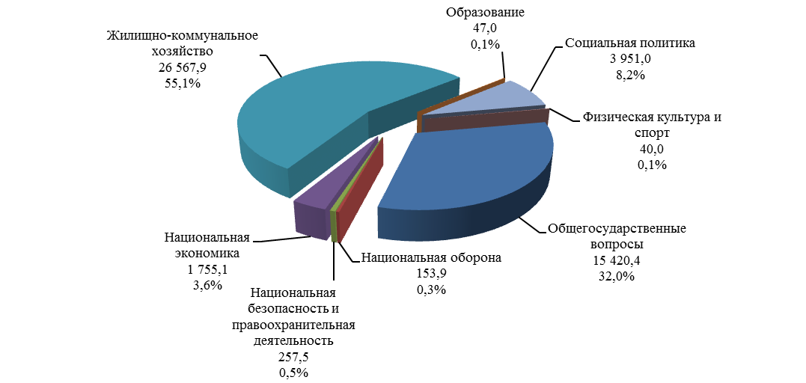
Рис. 3. Расходы местного бюджета в разрезе разделов (тыс. руб.,%).
Наибольший удельный вес в расходах бюджета поселения занимают расходы по разделу 05 «Жилищно–коммунальное хозяйство» - 55,1% от общей суммы планируемых расходов на 2020 год.
Расходы по разделам 01 «Общегосударственные вопросы» – 32,0%, 10 «Социальная политика» – 8,2%, 04 «Национальная экономика» - 3,6% от общей суммы расходов, запланированных на 2020 год.
По разделам 02 «Национальная оборона», 03 «Национальная безопасность и правоохранительная деятельность», 07 «Образование» и 11 «Физическая культура и спорт» доля расходов составляет менее 1,0% от общей суммы планируемых расходов.
Раздел 01 «Общегосударственные вопросы»
Расходы на решение общегосударственных вопросов составят 32,0% в общей сумме расходов местного бюджета, планируемых на 2020 год.
В целом расходы на общегосударственные вопросы планируются в сумме 15 420,4 тыс. руб., что на 1 309,4 тыс. руб. меньше показателей уточненного плана на 2019 год и на 1 295,9 тыс. руб. меньше ожидаемого исполнения за 2019 год. Анализ расходов в разрезе подразделов представлен в таблице 1.

Таблица 1 (тыс. руб.)
В соответствии с Постановлением Администрации Ненецкого автономного округа от 25.11.2019 № 303-п «О нормативах формирования расходов на оплату труда депутатов, выборных должностных лиц местного самоуправления, осуществляющих свои полномочия на постоянной основе, муниципальных служащих и на содержание органов местного самоуправления муниципальных образований Ненецкого автономного округа на 2020 год» в отношении МО «Тельвисочный сельсовет» НАО установлен норматив на содержание органов местного самоуправления в размере 82,3%, из них на оплату труда депутатов, выборных должностных лиц местного самоуправления, осуществляющих свои полномочия на постоянной основе, муниципальных служащих в размере 24,0%, что в сумме составляет 12 682,3 тыс. руб. и 3 698,4 тыс. руб. соответственно.
Расходы на содержание органов местного самоуправления, исходя из представленных расчетов, составят 12 682,3 тыс. руб. (2 759,0 (2 804,0 - 45,0-льготная дорога)+85,4+9 354,5 (9 809,5 – 455,0-льготная дорога)+483,4), что не превышает установленный норматив.
Расходы на оплату труда главы МО «Тельвисочный сельсовет» НАО и лиц, замещающих должности муниципальной службы, на 2020 год, исходя из представленных расчетов, составят 3 295,5 тыс. руб. (2 235,5 тыс. руб. + 1 060,0 тыс. руб.), что не превышает установленный норматив.

Согласно пояснительной записке и представленным расчетам:
В рамках МП «Развитие и поддержка муниципального жилищного фонда муниципального образования «Тельвисочный сельсовет» НАО на 2019-2022 годы», утвержденной Постановлением администрации МО «Тельвисочный сельсовет» НАО от 08.08.2019 № 101, запланированы расходы в сумме 145,5 тыс. руб. на мероприятия:
- инвентаризация муниципального жилого фонда;
- снятие с учета муниципального жилого фонда.
Расходы на осуществление органами местного самоуправления поселений отдельных государственных полномочий в сфере административных правонарушений запланированы в сумме 23,7 тыс. руб.
На основании письма от Ассоциации Совета муниципальных образований Ненецкого автономного округа от 14.06.2019 № 63 размер ежегодного членского взноса на 2020 год установлен в сумме 320,0 тыс. руб. Проектом бюджета предусмотрены средства на уплату членского взноса в Ассоциацию «Совет муниципальных образований НАО» в размере 200,0 тыс. руб. Согласно пояснительной записке в случае поступления дополнительных доходов, сумма расходов увеличится до 320,0 тыс. руб.
Бюджетные средства, предусмотренные на оценку недвижимости, признание прав и регулирование отношений по государственной и муниципальной собственности запланированы в сумме 50,0 тыс. руб. (согласно пояснительной записке и представленным с проектом бюджета расчетам планируются расходы на межевание земельных участков под объектами и изготовление технических планов).
В соответствии с Порядком № 85н расходы на межевание земельных участков относятся по подразделу 04 12 «Другие вопросы в области национальной экономики».
На эксплуатационные и иные расходы по содержанию и обслуживанию объектов муниципальной казны запланировано 345,8 тыс. руб. (планируются расходы на оплату коммунальных услуг нежилых помещений и содержание пустующего жилого фонда).
Расходы по уплате взносов на капитальный ремонт по помещениям в многоквартирных домах, включенных в региональную программу капитального ремонта жилищного фонда, запланированы в сумме 248,0 тыс. руб. Расходы запланированы согласно представленных расчетов.
Расходы на проведение праздничных мероприятий запланированы в сумме 23,3 тыс. руб. на организацию праздничных мероприятий, посвященных государственным праздникам (8 Марта, 23 Февраля, Дня народного единства, Дня Победы). Расходы запланированы согласно представленных смет и расчетов.

Раздел 02 «Национальная оборона»
В данном разделе запланированы расходы местного бюджета на осуществление первичного воинского учёта на территориях, где отсутствуют военные комиссариаты в сумме 153,9 тыс. руб. за счет субвенции из окружного бюджета (средства федерального бюджета). По сравнению с показателями уточненного плана и ожидаемого исполнения 2019 года расходы увеличатся на 11,8 тыс. руб. или на 8,3%.
Согласно пояснительной записке и представленным расчетам расходы запланированы на оплату труда специалиста и страховых взносов на оплату труда, оплату услуг связи и транспортных услуг, приобретение материальных запасов.
Раздел 03 «Национальная безопасность и
правоохранительная деятельность»
Расходы местного бюджета на 2020 год по данному разделу запланированы в сумме 257,5 тыс. руб., что на 1 062,3 тыс. руб. (или на 80,5%) меньше уточненного плана на 2019 год и на 1 056,1 тыс. руб. (или на 80,4%) меньше ожидаемого исполнения за 2019 год.
Анализ расходов в разрезе подразделов представлен в таблице 2.
Таблица 2 (тыс. руб.)

Согласно пояснительной записке и представленным расчетам, в рамках мероприятий по обеспечению первичных мер пожарной безопасности запланированы расходы по подвозу воды и заполнению водой пожарных водоемов, содержанию пожарных водоемов.
Раздел 04 «Национальная экономика»
Расходы на 2020 год по данному разделу предусмотрены в сумме 1 755,1 тыс. руб., что меньше показателей уточненного плана 2019 года на 714,4 тыс. руб. или на 28,9% и меньше ожидаемого исполнения бюджета 2019 года на 580,8 тыс. руб. или на 24,9%.
Анализ расходов в разрезе подразделов представлен в таблице 3.
Таблица 3 (тыс. руб.)
Порядок формирования и использования бюджетных ассигнований дорожного фонда муниципального образования «Тельвисочный сельсовет» Ненецкого автономного округа утвержден решением Совета депутатов МО «Тельвисочный сельсовет» НАО от 24.11.2017 № 4. Объем бюджетных ассигнований муниципального дорожного фонда соответствует прогнозируемым поступлениям от акцизов.
В рамках муниципальной программы «Развитие малого и среднего предпринимательства на территории муниципального образования «Тельвисочный сельсовет» Ненецкого автономного округа на 2020-2022 годы», утвержденной Постановлением администрации МО «Тельвисочный сельсовет» НАО от 18.11.2019 № 137, запланированы расходы на организацию и проведение муниципального конкурса «Предприниматель года».
Раздел 05 «Жилищно-коммунальное хозяйство»
Проектом бюджета на 2020 год по разделу 05 «Жилищно-коммунальное хозяйство» предусмотрены расходы в сумме 26 567,9 тыс. руб. По сравнению с показателями уточненного плана на 2019 год бюджетные ассигнования уменьшатся на 3 749,6 тыс. руб. или на 12,4%. По сравнению с ожидаемым исполнением бюджета за 2019 год расходы увеличатся на 3 950,6 тыс. руб. или на 17,5%.
Анализ расходов в разрезе подразделов представлен в таблицах 4-7.
Таблица 4 (тыс. руб.)
Согласно пояснительной записке и представленным расчетам в рамках МП «Развитие и поддержка муниципального жилищного фонда муниципального образования «Тельвисочный сельсовет» Ненецкого автономного округа на 2019-2022 годы», утвержденной Постановлением администрации МО «Тельвисочный сельсовет» НАО от 08.08.2019 № 101, запланированы бюджетные ассигнования на выполнение мероприятий:
- разработка проектной документации, проверка достоверности определения сметной стоимости ремонта объектов муниципальной собственности;
- создание безопасных и благоприятных условий для проживания граждан (замеры сопротивления изоляции в муниципальном жилом фонде, аварийные ремонты и прочее).

Таблица 5 (тыс. руб.)

Таблица 6 (тыс. руб.)
Согласно пояснительной записке и представленным расчетам:
- в рамках мероприятий по озеленению запланированы расходы на приобретение цветочной рассады для благоустройства территории муниципального образования;
- в рамках мероприятий по организации и содержанию мест захоронения запланированы расходы на содержание мест захоронений (вывоз мусора с территории, ремонт ограждений, скашивание травы, приобретение материальных запасов для проведения ремонтов и покраски ограждений);
- в рамках мероприятий по участию в организации деятельности по сбору (в том числе раздельному сбору) и транспортированию твердых коммунальных отходов запланированы расходы на оплату транспортных услуг за вывоз крупногабаритного мусора, вывоза мусора, собранного на субботниках в с.Тельвиска и д.Макарово, оплату услуг по сбору мусора до и вокруг свалки в с.Тельвиска и д.Макарово;
- в рамках прочих мероприятий по благоустройству запланированы расходы на софинансирование за счет средств местного бюджета, в случае участия администрации в конкурсе на реализацию проектов по поддержке местных инициатив и приобретение вазонов для создания клумб в местах отдыха.

Таблица 7 (тыс. руб.)
Раздел 07 «Образование»
По данному разделу на 2020 год запланированы расходы на проведение мероприятий для детей и молодежи в сумме 47,0 тыс. руб., что больше показателей уточненного плана 2018 года и ожидаемого исполнения бюджета 2019 года на 8,8 тыс. руб. или на 15,8%.
В рамках муниципальной программы «Молодежь муниципального образования «Тельвисочный сельсовет» Ненецкого автономного округа на 2020-2022 годы», утвержденной Постановлением администрации МО «Тельвисочный сельсовет» НАО от 18.11.2019 № 135, запланированы бюджетные ассигнования на проведение мероприятий:
- «На родной сторонке» - торжественная встреча ребят, демобилизованных из радов Российской Армии;
- «Вы служите – мы вас подождем» - торжественные проводы ребят в ряды Российской Армии;
- Торжественная церемония награждения победителей в номинации «Надежда муниципального образования»;
- «Здравствуй, малыш!» - торжественное поздравление молодых семей с рождением ребенка;
- «Последний школьный звонок» - поздравление выпускников на последнем школьном звонке;
- «День защиты детей» (игровая программа «Подарок»);
- «День знаний» - поздравление первоклассников с первым школьным звонком.
Раздел 10 «Социальная политика»
По данному разделу на 2020 год запланированы расходы в сумме 3 951,0 тыс. руб., что меньше показателей уточненного плана и ожидаемого исполнения бюджета 2019 года на 148,6 тыс. руб. или на 4,3%.
Анализ расходов в разрезе подразделов представлен в таблице 8.

Таблица 8 (тыс. руб.)
Согласно пояснительной записке и представленным расчетам, в рамках муниципальной программы «Старшее поколение муниципального образования «Тельвисочный сельсовет» Ненецкого автономного округа на 2020-2022 годы», утвержденной Постановлением администрации МО «Тельвисочный сельсовет» НАО от 18.11.2019 № 136, предусмотрены бюджетные ассигнования:
- на организацию поздравлений юбиляров 60 лет и старше с вручением ценного подарка;
- на организацию мероприятий посвященных Дню пожилого человека;
- на организацию мероприятий в честь Победы в Великой Отечественной войне;
- на транспортные расходы (для участия в мероприятиях, организованных для старшего возраста в г.Нарьян-Маре, посещения музея, выставок, городища Пустозерск, а также приглашения специалистов по проведению мастер-классов).
Раздел 11 «Физическая культура и спорт»
По данному разделу на 2020 год запланированы бюджетные ассигнования в сумме 40,0 тыс. руб. Уменьшение по сравнению с показателями уточненного плана и ожидаемого исполнения бюджета 2019 года составит 13,6 тыс. руб. или 25,4%.
Согласно пояснительной записке и предоставленным расчетам расходы предусмотрены на проведение мероприятий:
- «Здравствуй, Зимушка-зима!» - спортивного праздника по лыжным гонкам (Положение о проведении культурно-спортивного праздника по лыжным гонкам «Здравствуй, Зимушка-зима!» утверждено Постановлением администрации МО «Тельвисочный сельсовет» НАО от 01.12.2017 № 159);
- лыжных гонок «Лыжня зовет - Тельвиска старт дает», посвященных памяти Н.Ф.Ноготысого (Положение о проведении физкультурно-оздоровительного мероприятия по лыжным гонкам «Лыжня зовет – Тельвиска старт дает», посвященного памяти Н.Ф.Наготысого, утверждено Постановлением администрации МО «Тельвисочный сельсовет» НАО от 07.03.2018 № 31/а);
- «Дня физкультурника» (Положение о проведении Дня физкультурника в МО «Тельвисочный сельсовет» НАО утверждено Постановлением администрации МО «Тельвисочный сельсовет» НАО от 20.07.2017 № 96);
- в д.Макарово «Здоровым быть здорово!», «Веселые старты», «Большие гонки».
- Выводы и предложения
При проведении экспертизы проекта решения Совета МО «Тельвисочный сельсовет» НАО «О местном бюджете на 2020 год» установлено следующее.
- Проект бюджета внесен Администрацией МО «Тельвисочный сельсовет» НАО на рассмотрение в Совет депутатов МО «Тельвисочный сельсовет» НАО в срок, установленный подпунктом 1 пункта 4.2. раздела 4 Положения о бюджетном процессе.
- Перечень документов, представленных одновременно с проектом решения о бюджете, соответствует требованиям БК РФ и Положения о бюджетном процессе в МО «Тельвисочный сельсовет» НАО.
- Проектом бюджета установлены основные характеристики и показатели, предусмотренные пунктом 4.1. раздела 4 Положения о бюджетном процессе.
- Принцип сбалансированности бюджета соблюден (статья 33 БК РФ).
- Норматив на содержание органов местного самоуправления и норматив на оплату труда депутатов, выборных должностных лиц местного самоуправления, осуществляющих свои полномочия на постоянной основе, муниципальных служащих не превышены.
- В настоящем заключении приведены замечания в отношении текстовой части проекта решения и в отношении приложений к проекту решения.

Исходя из вышеизложенного, Контрольно-счетная палата Заполярного района предлагает Совету депутатов МО «Тельвисочный сельсовет» НАО проект решения о местном бюджете на 2020 год принять к дальнейшему рассмотрению после его доработки Администрацией МО «Тельвисочный сельсовет» НАО с учетом указанных в настоящем Заключении замечаний и рекомендаций.

Председатель
Контрольно-счетной палаты
Заполярного района И.М.Артеева
Исп. Попова Светлана Геннадьевна
(81853) 4-79-64

